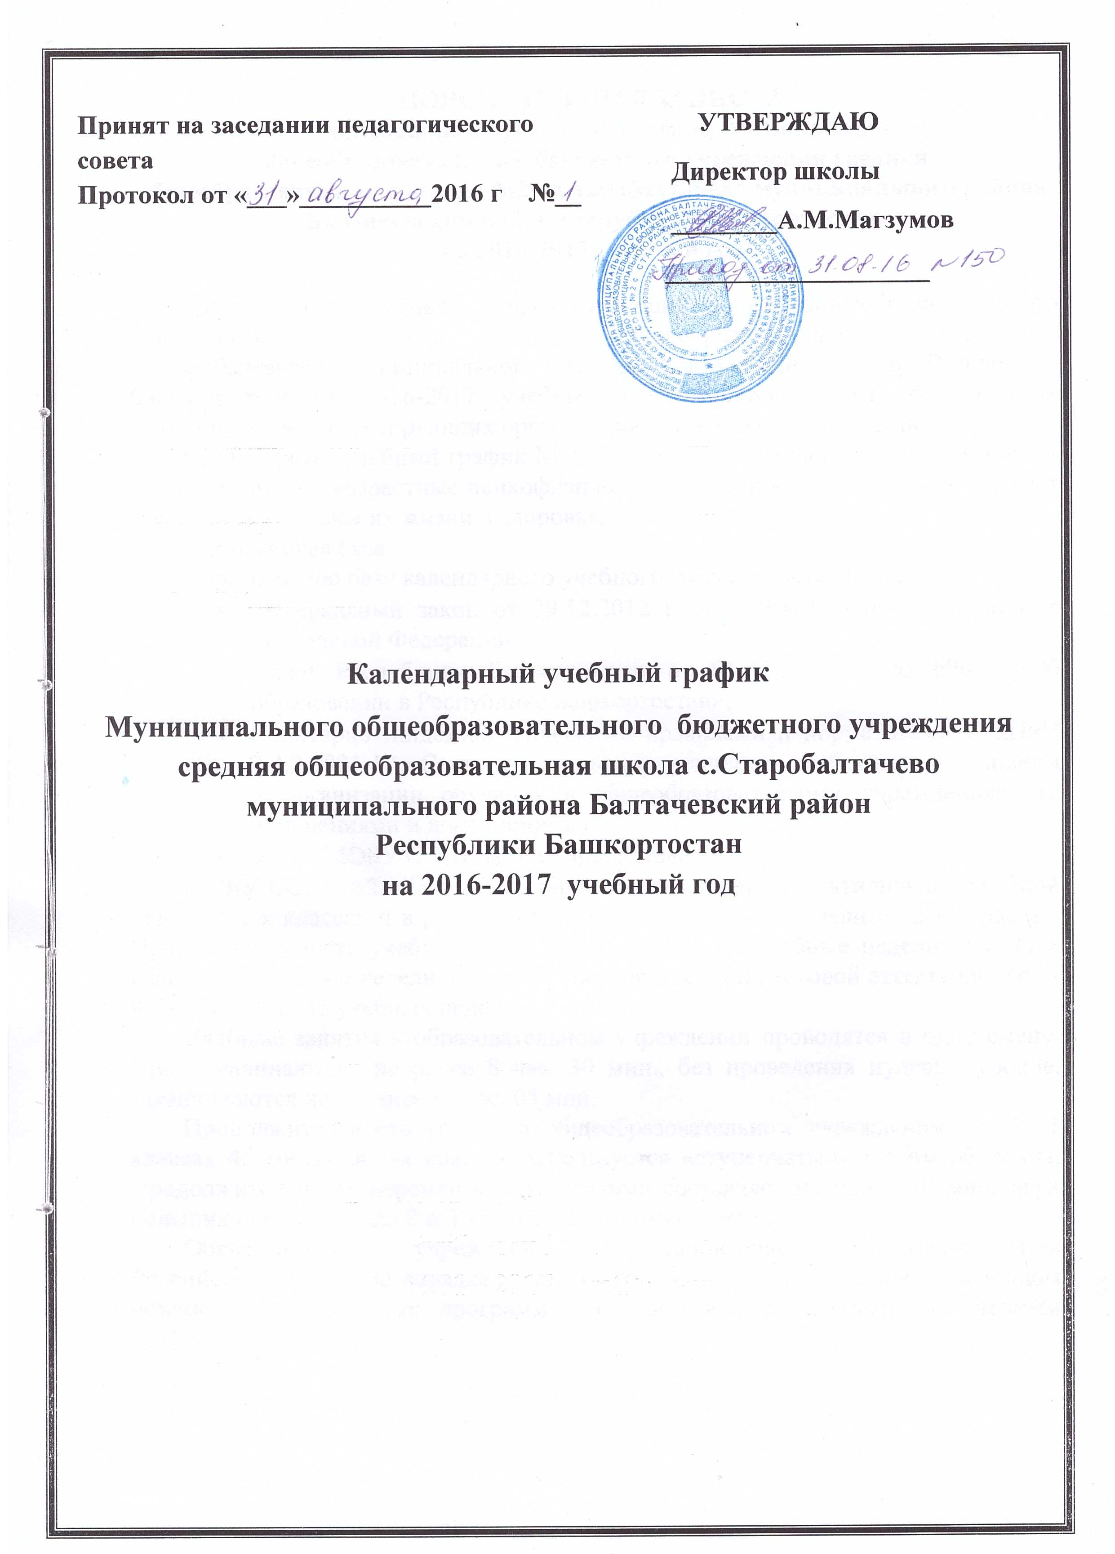

ПОЯСНИТЕЛЬНАЯ ЗАПИСКА
к календарному учебному графику Муниципального общеобразовательного бюджетного учреждения средняя общеобразовательная школа №2 с.Старобалтачево муниципального района Балтачевский район Республики Башкортостан
на 2016-2017 учебный год

Календарный учебный график Муниципального общеобразовательного бюджетного учреждения средняя общеобразовательная школа №2 с.Старобалтачево муниципального района Балтачевский район Республики Башкортостан на 2016-2017 учебный год является одним из основных документов, регламентирующих организацию образовательного процесса.
Календарный учебный график МОБУ СОШ №2 с.Старобалтачево учитывает в полном объеме возрастные психофизические особенности учащихся и отвечает требованиям охраны их жизни и здоровья.
Нормативная база
Нормативную базу календарного учебного графика составляют:
- Федеральный закон от 29.12.2012 г. № 273-ФЗ «Об образовании в Российской Федерации»;
- Закон Республики Башкортостан от 01.07.2013 г. № 696-З «Об образовании в Республике Башкортостан»;
- Санитарно-эпидемиологическими правилами и нормативами СанПиН 2.4.2.2821-10 «Санитарно-эпидемиологические требования к условиям и организации обучения в общеобразовательных учреждениях» (с изменениями и дополнениями);
- Устав МОБУ СОШ №2 с.Старобалтачево.
МОБУ СОШ №2 с.Старобалтачево работает в режиме пятидневной учебной недели в 1-х классах и в режиме шестидневной учебной недели во 2-11 классах. Продолжительность учебного года в 1-х классах 33 учебные недели, 9-х, 11-х классах 34 учебные недели, без учета государственной итоговой аттестации, во 2-8, 10-х классах 35 учебных недель.
Учебные занятия в образовательном учреждении проводятся в одну смену. Уроки начинаются не ранее 8 час. 30 мин., без проведения нулевых уроков, заканчиваются не позднее 15 час. 05 мин.
Продолжительность уроков в общеобразовательном учреждении во 2-11 классах 45 минут, в 1-х классах используется «ступенчатый» режим обучения. Продолжительность перемен между уроками составляет не менее 10 мин, двух больших перемен после 2 и 3 уроков по 20 минут каждая.
Образовательное учреждение в установленном законодательством Российской Федерации порядке несет ответственность за реализацию не в полном объеме образовательных программ в соответствии с календарным учебным графиком.

Календарный учебный график
Муниципального общеобразовательного бюджетного учреждения
средняя общеобразовательная школа № 2 с.Старобалтачево
муниципального района Балтачевский район Республики Башкортостан
на 2016-2017 учебный год

  - Продолжительность учебного года
Начало учебного года: 01.09.2016 года.
Продолжительность учебного года:
- в 1 классе – 33 учебные недели,
- во 2-8, 10-х классах – 35 учебных недель,
- в 9-х и 11-х классах – 34 учебные недели.
Периоды учебных занятий:
I четверть – для учащихся 1-9 классов 51 учебных дней, с 1 сентября по 1 ноября 2016 г.;
II четверть – для учащихся 1-9 классов 47 учебных дней, с 7 ноября по 30 декабря 2016 г.;
III четверть для учащихся 1-9 классов 57 учебных дней, с 16 января по 24 марта 2017 г.;
IV четверть для учащихся 2-8 классов 49 учебных дней, с 3 апреля по 31 мая 2017 г.;
для учащихся 1, 9 классов 44 учебных дня, с 3 апреля по 25 мая 2017 г.;
I полугодие – для учащихся 10-11 классов 98 учебных дней, с 1 сентября по 30 декабря 2016 г.;
II полугодие – для учащихся 10 класса 106 учебных дней, с 16 января по 31 мая 2017 г.;
II полугодие – для учащихся 11 класса 101 учебных дня, с 16 января по 31 мая 2017 г..
Устанавливаются следующие сроки школьных каникул:
- осенние каникулы – 5 дней, со 2 ноября по 6 ноября 2016 года;
- зимние каникулы – 16 дней, с 31 декабря 2016 года по 15 января 2017 года;
- весенние каникулы – 9 дней, с 25 марта по 2 апреля 2017 года.
Дополнительные каникулы для первоклассников - с 13 по 17 февраля 2017 года.
1.2. Регламентирование образовательного процесса на неделю
Продолжительность учебной рабочей недели:
- 5-ти дневная учебная неделя в 1 классах;
- 6-ти дневная учебная неделя во 2-11 классах.
1.3. Регламентирование образовательного процесса на день
Учебные занятия в образовательном учреждении проводятся в одну смену. Уроки начинаются не ранее 8 час. 30 мин., без проведения нулевых уроков, заканчиваются не позднее 15 час. 05 мин.

Продолжительность уроков:
- во 2-11 классах – 45 минут;
- в 1-х классах используется «ступенчатый» режим обучения в первом полугодии

Расписание звонков:
№ урока | Продолжительность урока | Продолжительность перемены
1 | 8³⁰ – 9¹⁵ | 10 минут
2 | 9²⁵ - 10¹⁰ | 20 минут
3 | 10³⁰ - 11¹⁵ | 20 минут
4 | 11³⁵ - 12²⁰ | 10 минут
5 | 12³⁰ - 13¹⁵ | 10 минут
6 | 13²⁵ - 14¹⁰ | 10 минут
7 | 14²⁰ - 15⁰⁵

Расписание звонков для учащихся 1-х классов на I полугодие:
№ урока | Продолжительность урока | Продолжительность перемены
1 | 8³⁰ – 9⁰⁵ | 10 минут
2 | 9¹⁵ – 9⁵⁰ | 20 минут
3 | 10¹⁰ – 10⁴⁵ | 20 минут
4 | 11⁰⁵ – 12⁴⁰ | 10 минут
5 | 12⁵⁰ – 13²⁵

Расписание звонков для учащихся 1-х классов на II полугодие:
№ урока | Продолжительность урока | Продолжителҗность перемены
1 | 8³⁰ – 9¹⁰ | 10 минут
2 | 9²⁰ – 10⁰⁰ | 20 минут
3 | 10²⁰ – 11⁰⁰ | 20 минут
4 | 11²⁰ – 12⁰⁰ | 10 минут
5 | 12¹⁰ – 12⁵⁰

Классные часы проводятся классными руководителями 1 раз в неделю, продолжительностью не менее 35 минут; классные часы не являются уроками и не включаются в расписание учебных занятий.
1.4. Промежуточная аттестация. Государственная итоговая аттестация
- промежуточная аттестация подразделяется на четвертную промежуточную аттестацию для учащихся 2-9 классов, которая проводится по каждому учебному предмету, курсу, дисциплине (модулю) по итогам четверти;
- промежуточная аттестация подразделяется на полугодовую промежуточную аттестацию для учащихся 10-11 классов, которая проводится по каждому учебному предмету, курсу, дисциплине (модулю) по итогам полугодия;
- промежуточная аттестация подразделяется на годовую промежуточную аттестацию, которая проводится по каждому учебному предмету, курсу, дисциплине (модулю) по итогам учебного года;
- промежуточный контроль проводится для учащихся 2-8, 10 классов форме итоговых контрольных работ, тестирования с 15 мая по 26 мая. Предметы и формы, выносимые на промежуточную аттестацию, предлагаются педагогическим советом школы в конце третьей четверти;
- сроки проведения итоговой государственной аттестации устанавливаются приказом Министерства образования и науки Российской Федерации.

1.5. График питания
Первая смена
№ | Время | Классы | Ответственные
1 | 9.15-9.25 | 1а, 1б,  2а, 2б, 3а, 3б, 3в, | Абзалова Р.А., Шарифьянова Ф.Х., Вахитова З.Х., Валиева Л.Б., Садертдинова Д.С., Баутдинова И.М., Саитова К.Ф.,
2 | 10.10-10.30 | 4а, 4б, 5а, 5б, 6а | Хайртдинова А.Х., Сабирова Н.Т., Галимзянов Э.Р., Хайруллина Р.В., Халитова И.Р.
3 | 11.15-11.25 | 6б, 7а, 7б,  8а, 8б | Разетдинова З.Ф., Султанова Э.А., Шакирова Р.Ф., Зекрина Р.Т., Хизяпова Э.А.
4 | 11.25-11.35 | Учащиеся из многодетных семей | Анварова Г.Р.
5 | 12.20-12.30 | 9а, 9б, 10, 11 | Акберова Л.З., Фазлыева Г.Д., Мустафина Л.А., Султанова Р.Л., Шайхинурова З.Ф.,

1.6. Общий режим работы школы
Школа открыта для доступа в течение 6 дней в неделю с понедельника по субботу, выходным днем является воскресенье.
В праздничные дни (установленные законодательством РФ) образовательное учреждение не работает.
В каникулярные дни общий режим работы школы регламентируется планом работы образовательного учреждения и приказом директора, в котором устанавливается особый график работы.

Примечание. Данный календарный учебный график составлен без учета праздничных дней.

